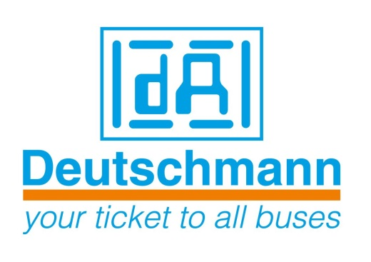

Deutschmann Automation
GmbH & Co.KG
Carl-Zeiss-Straße 8
65520 Bad Camberg
Tel. 06434 94330
Email: info@deutschmann.de
Internet: www.deutschmann.de

UNTERNEHMENSMELDUNG 02/2016_D

Zur Veröffentlichung freigegeben: 05. April 2016

Deutschmann Automation feiert 40jähriges Firmenjubiläum

Bad Camberg – Der Spezialist für Industriekommunikation Deutschmann Automation feiert in diesem Jahr seinen 40. Geburtstag. Bekannt geworden ist das deutsche mittelständische Unternehmen mit elektronischen Nockensteuerungen, seit über dreißig Jahren werden zudem innovative Netzwerkkomponenten für die industrielle Datenkommunikation im Industrie 4.0-Umfeld entwickelt und gefertigt. Die Produktpalette umfasst flexible Protokollkonverter, einfach integrierbare Embedded-Lösungen und ready-to-use Feldbus- und Industrial Ethernet Gateways.

Michael M. Reiter, Geschäftsführer Marketing und Vertrieb von Deutschmann Automation, sagt: „Unser Unternehmen steht heute für Innovationskraft bei der Entwicklung neuer Netzwerkkomponenten und Lösungen für vielfältige Anwendungen, gleichzeitig aber auch für Beständigkeit in unserem Produktangebot und für umfassende Unterstützung unserer Kunden.“

Ein zentrale Aufgabe sei heute, so Reiter, neue Kernbausteine und Lösungen zum Thema sichere Datenkommunikation in der vernetzten Industrie der Zukunft zu schaffen. Ein Bespiel ist die Verbindung der Feldbus-Welt mit der Welt des Internets. Deutschmann Automation wird noch in diesem Jahr im Rahmen einer strategischen Partnerschaft mit MB Connect Line weitere innovative Schlüsselprodukte für Industrie 4.0-Anwendungen liefern.

Die Meilensteine der Deutschmann Automation:
Das Unternehmen wurde 1976 von Walfried Deutschmann gegründet, der in den ersten Jahren kundenspezifische Platinen in kleinen Stückzahlen entwickelt und gefertigt hat. Anfang der 80iger Jahre wurde das Prinzip eines mechanischen Nockenschaltwerks in eine elektronische Steuerung umgesetzt. Das Produktportfolio umfasste einfache Geräte mit acht Ausgängen bis hin zu mehrachsigen Versionen. 1989 wurde mit LOCON eine neue Serie an elektronischen Nockenschaltwerken konzipiert, die dank des firmeneigenen DICNET-Protokolls als Alleinstellungsmerkmal eine Vernetzbarkeit bot und darüber hinaus noch kostengünstiger als alle bisherigen Lösungen war. Zwei Jahre später wurde das Nockenschaltwerk in das Drehgebergehäuse integriert und über DICNET gesteuert. Die Rotarnock-Serie wurde vom Start an sehr erfolgreich. Auf Kundenwunsch entwickelte Deutschmann innovative Nockenschaltwerke mit Anschlüssen für Interbus und Profibus, die ersten Produkte wurden 1994 auf der Hannover Messe vorgestellt. Mit der Weiterentwicklung dieser Feldbusmodule und der Implementierung von seriellen Schnittstellen war die UNIGATE-Produktserie des Herstellers geboren. Da in den ersten Jahren zahlreiche kundenspezifische Anpassungen der Geräte erforderlich waren, entwickelte Deutschmann die Script-Sprache, die es erlaubte, den Datenaustausch zwischen Applikation und Feldbusebene frei zu programmieren. 2001 wurde die Embedded-Serie UNIGATE IC zur Integration in die Kundenelektronik vorgestellt. Ab 2006 erweiterte der Spezialist das Angebot um Ethernet-basierende Produkte wie EtherCAT, Powerlink, Ethernet/IP und Profinet. Mehrere Gateway-Baureihen, z.B. UNIGATE CM für die Umsetzung von CAN auf alle Ethernet-Protokolle, runden das Portfolio ab. Um den wachsenden Anforderungen des Marktes im Industrie 4.0-Umfeld zu erfüllen, hat Deutschmann Automation Ende letzten Jahres eine strategische Partnerschaft mit MB Connect Line vereinbart.

((Foto))
Michael M. Reiter, Geschäftsführer Marketing und Vertrieb von Deutschmann Automation

Über Deutschmann Automation

Deutschmann Automation mit Sitz in Bad Camberg entwickelt und fertigt seit drei Jahrzehnten innovative Netzwerkkomponenten für die industrielle Datenkommunikation. Unter dem Markennamen UNIGATE werden verschiedenen Baureihen an Feldbus- und Industrial Ethernet Gateways und Embedded-Lösungen sowie Entwicklungswerkzeuge für die Realisierung von Industrie 4.0 angeboten. Dank eines kompetenten Qualitätsmanagements und der kontinuierlichen Weiterentwicklung aller Produkte zählt das Unternehmen zu den führenden Anbietern in der Automatisierungsbranche.

Deutschmann Automation
GmbH & Co.KG
Michael Reiter
Carl-Zeiss-Straße 8
65520 Bad Camberg
Tel.: 06434 94330
Email: info@deutschmann.de
Internet: www.deutschmann.de

Ansprechpartner für redaktionelle Fragen:

Technisches Redaktionsbüro

Rosemarie Krause

Leibengerstr. 29

81829 München

Tel.: 089 906637

